РОССИЯ

- Co znamená zkratka РФ ? …………………………………………………….
Nápověda: де ий Фе Ро ра ск ци я сс ая

2. Vybarvi ruskou vlajku:
3. Doplň věty:

Россия – это самая большая ……………………………………….….. .

Москва – это …………………………………………………………… .

В азийской части находится …………………………………………… .

4. Seřaď názvy podle abecedy (očísluj) a zapiš do mapy:

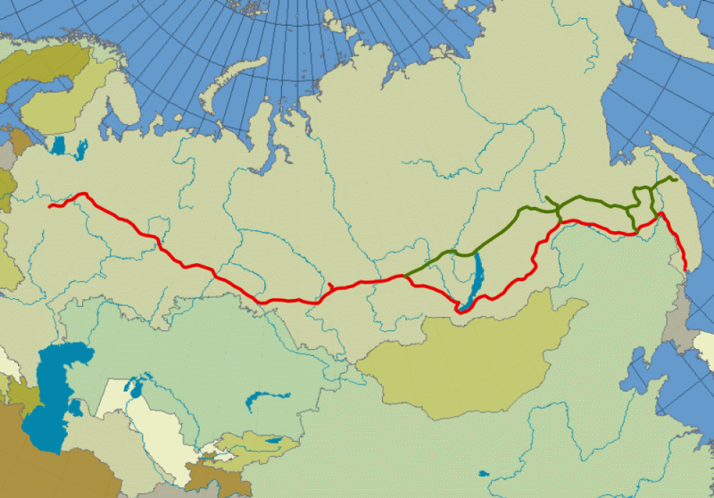
Москва, Европа, Урал, Азия, Каспийское море, Байкал, Волга, Енисей, Лена, Кавказ, Северный Ледовитый океан, Санкт-Петербург, Камчатка, Владивосток, Сибирь

http://upload.wikimedia.org/wikipedia/commons/thumb/e/e2/Trans_siberian_railroad_large.png/256px-Trans_siberian_railroad_large.png

5. Co představuje linka na mapě ? ……………………………………………… .
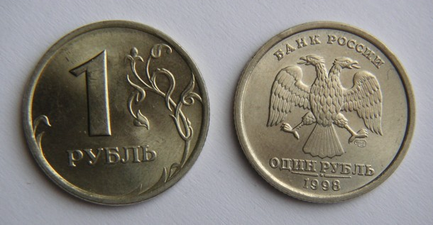
6. Jak se nazývá ruská měna ? ………………… .

http://upload.wikimedia.org/wikipedia/commons/1/1a/Rouble.jpg
7. Vyber a zakroužkuj správnou odpověď :

Санкт-Петербург – это столица России ……………. да нет

В России живёт 250 миллионов жителей ……………. да нет

Озеро Байкал находится в Азии ……………. да нет

Город Москва лежит на реке Неве ……………. да нет

Волга – самая большая река в Европе ……………. да нет

Владивосток находится на западе страны ………….. да нет

Европейскую и азийскую части отделяет Урал ……. да нет

8. Vyber a zakroužkuj správnou definici :

балалайка А - народное блюдо
Б - мужская одежда из лёгкой ткани
В - музыкальный инструмент

сарафан А - женская одежда, платье без рукавов
Б - урок в школе
В - средство транспорта

тройка А - деревянная игрушка в виде куклы, внутри которой находятся куклы меньшего размера
Б - старинная упряжка лошадей
В - летний вид спорта

9. Zakroužkuj, co patří do ruských tradic :

щи, бутерброд, матрёшка, борщ, кнедлик, Санта Клаус, пирог, гамбургер,

спагетти, рубашка, шампанское, танго, Дед Мороз, пицца, хоровод, берёза,

сэндвич, казачок, Снегурочка, липа, водка, чача, Супермен, Баба Яга

10. Opiš jména ve správném pořadí :

Nápověda: имя - отчество - фамилия

Александр Пушкин Сергеевич … ……………………………………..

Ахматова Андреевна Анна … ……………………………………..

Михайлович Фёдор Достоевский … ……………………………………..

Борисовна Пугачёва Алла … ……………………………………..

Константин Циолковский Эдуардович ……………………………………..

……………………………………..
РОССИЯ - řešení

1. Co znamená zkratka РФ ? Российская Федерация.
Nápověda: де ий Фе Ро ра ск ци я сс ая
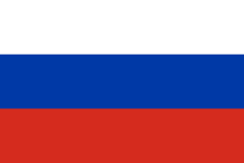
http://upload.wikimedia.org/wikipedia/commons/thumb/f/f3/Flag_of_Russia.svg/250px-Flag_of_Russia.svg.png
2. Vybarvi ruskou vlajku:

3. Doplň věty:

Россия – это самая большая страна мира.

Москва – это столица России.

В азийской части находится Сибирь.

4. Seřaď názvy podle abecedy (očísluj) a zapiš do mapy:

11-Москва, 5-Европа, 15-Урал, 1-Азия, 9-Каспийское море, 2-Байкал,
4-Волга, 6-Енисей, 10-Лена, 7-Кавказ, 13-Северный Ледовитый океан,
12-Санкт-Петербург, 8-Камчатка, 3-Владивосток, 14-Сибирь

8
13

10

12
14
5

6
11
15

2
3
4

1
7

9

http://upload.wikimedia.org/wikipedia/commons/thumb/e/e2/Trans_siberian_railroad_large.png/256px-Trans_siberian_railroad_large.png

5. Co představuje linka na mapě ? Транссибирская магистраль.
6. Jak se nazývá ruská měna ? Рубль.

http://upload.wikimedia.org/wikipedia/commons/1/1a/Rouble.jpg
7. Vyber a zakroužkuj správnou odpověď :

Санкт-Петербург – это столица России ……………. да нет

В России живёт 250 миллионов жителей ……………. да нет

Озеро Байкал находится в Азии ……………. да нет

Город Москва лежит на реке Неве ……………. да нет

Волга – самая большая река в Европе ……………. да нет

Владивосток находится на западе страны ………….. да нет

Европейскую и азийскую части отделяет Урал ……. да нет

8. Vyber a zakroužkuj správnou definici :

балалайка А - народное блюдо
Б - мужская одежда из лёгкой ткани
В - музыкальный инструмент

сарафан А - женская одежда, платье без рукавов
Б - урок в школе
В - средство транспорта

тройка А - деревянная игрушка в виде куклы, внутри которой находятся куклы меньшего размера
Б - старинная упряжка лошадей
В - летний вид спорта

9. Zakroužkuj, co patří do ruských tradic :

щи, бутерброд, матрёшка, борщ, кнедлик, Санта Клаус, пирог, гамбургер,

спагетти, рубашка, шампанское, танго, Дед Мороз, пицца, хоровод, берёза,

сэндвич, казачок, Снегурочка, липа, водка, чача, Супермен, Баба Яга

10. Opiš jména ve správném pořadí :

Nápověda: имя - отчество - фамилия

Александр Пушкин Сергеевич … Александр Сергеевич Пушкин

Ахматова Андреевна Анна … Анна Андреевна Ахматова

Михайлович Фёдор Достоевский … Фёдор Михайлович Достоевский

Борисовна Пугачёва Алла … Алла Борисовна Пугачёва

Константин Циолковский Эдуардович Константин Эдуардович Циолковский

